ГАУ «РЦ Дзержинского района города Нижний Тагил»
Наименование структурного подразделения:
Название документа: | Стандарт операционной процедуры  Подсчет пульса и определение его качества
Утвержден:
Дата утверждения:
Разработчик: | Должность | ФИО | подпись
 | Заведующий ОР | Гулякина В.В.
Согласовано:
Дата согласования:
Ответственный за исполнение: | Медицинская сестра, младшая медицинская сестра, фельдшер
Дата введения
в действие:

Нижний Тагил
2020
Стандарт операционной процедуры
- Название процедуры: подсчет пульса и определение его качества
- Цель: определить основные свойства пульса
- Область применения: Отделение реабилитации для детей и подростков с ограниченными возможностями, отделение дневного пребывания.
- Ответственность: Медицинская сестра, или младшая медицинская сестра, или фельдшер.
- Общие сведения: Пульс (Р) – это колебание стенки артерии, обусловленные выбросом крови в артериальную систему.
- Оснащение:
- Часы с секундомером
- антисептическое средство для обработки рук стол, ручка
- стул (при измерении пульса в положении сидя)
- стол
- ручка
- Основная часть процедуры:
- Объяснить ход и цель процедуры по исследованию пульса. Получить согласие на процедуру
- Обработать руки гигиеническим способом, осушить
- придать ребенку удобное положение;
- кисти и предплечья не должны быть на весу;
- прижать одновременно кисти пальцами своих рук выше лучезапястного сустава так, чтобы 2, 3 и 4 пальцы находились над лучевой артерией и почувствовать пульс;
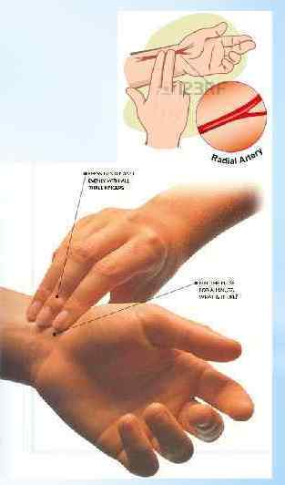
- сравнить периодичность колебаний стенок артерий на правой и левой руках, определяя ритм;
- оценить интервалы между пульсовыми волнами;
- взять часы с секундомером и провести подсчёт пульсовых волн;
- оценить наполнение пульса;
- оценить напряжение, сдавливая лучевую артерию до исчезновения пульса.
- сообщить полученные диагностические сведения врачу
- обработать руки гигиеническим способом, осушить.
- записать результаты в соответствующую медицинскую документацию.
- Область и способы проверки выполнения: проверка проводится путем наблюдения заведующего отделением за качеством выполнения процедур – постоянно;
По результатам проверки проверяющий заполняет журнал Контроля качества в соответствии с проверками.
Нормативные ссылки:
- Федеральный закон от 28 декабря 2013г. № 442-ФЗ «Об основах социального обслуживания граждан в Российской Федерации».
- Приказ Министерства социальной политики Свердловской области от 11.08.2015 № 482 «Об утверждении стандартов социальных услуг» со всеми изменениями и дополнениями.

Распределение данного стандарта операционной процедуры
Экземпляр Должность
Оригинал
Копия
Ответственные исполнители ознакомлены и обязуются исполнять:
№ п/п | Фамилия | Подпись | Дата

